**Людям героической профессии**

Губернатор Андрей НИКИТИН встретился с личным составом 29-й пожарной части, расположенной в поселке Пролетарий.

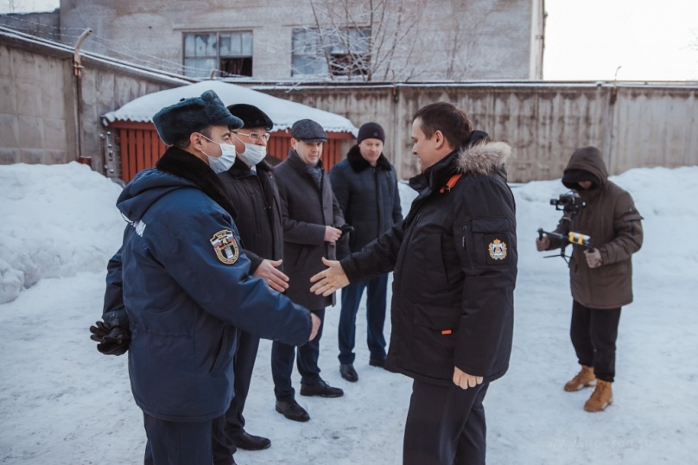

Уходящий год для сотрудников ПЧ-29 поселка Пролетарий стал, можно сказать, знаковым. В помещениях, где пожарные несут службу, завершен масштабный ремонт. Здание, построенное в 1960-х годах, требовало внимания. Стоит отметить, что несколько лет назад здесь заменили кровлю, и это спасло от проблем, которые возникают в постройках после протечек из-за обильных дождей. Но вот серьезных работ внутри пожарная часть не видела давно, а потому и средств потребовалось немало.

Деньги на ремонт поступили из регионального бюджета. Всего на приобретение строительных материалов, мебели и бытовой техники областное казенное учреждение «Управление ЗНЧС и ПБ Новгородской области», в структуру которого входит ПЧ-29, выделило более 1,3 млн рублей.

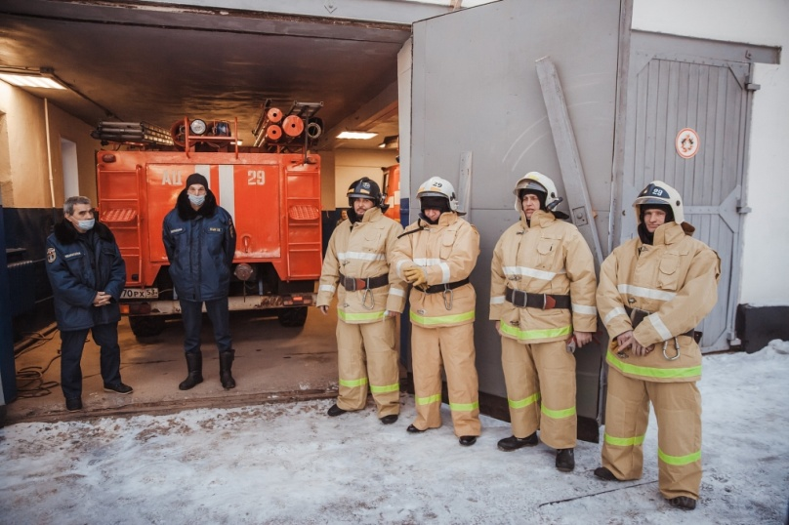Накануне профессионального праздника спасателей, который отмечался 27 декабря, пожарную часть в поселке Пролетарий посетил глава региона Андрей Никитин. Вместе со своим заместителем Андреем ДАНИЛОВЫМ и главой Новгородского района Олегом ШАХОВЫМ губернатор посмотрел, в каких условиях трудятся пожарные.

Сами сотрудники уже успели не только оценить новшества, но и привыкнуть к ним. К слову, свою лепту в ремонт внес, наверное, каждый из тех, кто трудится здесь. Подрядчика привлекали только на узкопрофильные работы. Основной же объем выполнен силами личного состава – в свободное время и за дополнительное денежное вознаграждение.

Обновленные кабинеты главе региона показал руководитель ГОКУ «Управление ЗНЧС и ПБ Новгородской области» Павел КРАСИЛЬНИКОВ. В здании проведены отделочные и покрасочные работы, заменены освещение, окна, двери, отремонтирован фасад. Совершенно другой вид обрели комнаты отдыха и приема пищи. На кухне обстановка приближена к домашней. Мебельный гарнитур, плита, микроволновая печь, чайник, холодильник, телевизор – здесь есть всё необходимое, чтобы в комфортных условиях нести дежурство и восстанавливать силы после очередного тревожного выезда.

Павел Красильников сообщил, что в 2021 году на ремонт пожарных частей Новгородской области было дополнительно выделено 4 млн рублей:

– Это позволило отремонтировать не только ПЧ-29, но и еще 12 частей в разных районах области. На 2022 год нам выделено еще шесть миллионов рублей, чтобы мы могли продолжить ремонт частей и улучшать быт пожарных.

По словам Павла Красильникова, в следующем году будут приобретены две аварийно-спасательные пожарные машины: на это выделено 12 млн рублей. Технику передадут в ПЧ-29 поселка Пролетарий и Окуловский район.

На сегодняшний день в Пролетарской пожарной части трудится 31 человек. Личный состав выезжает для тушения пожаров в 52 населенных пункта, а также участвует в поисках заблудившихся в лесу людей и проводит аварийно-спасательные работы на федеральной трассе М10 и скоростной автомагистрали М11. На вооружении 29-й пожарной части находится три единицы основной пожарной техники.

– Я хочу поздравить вас и пожелать «сухих рукавов». Мы будем и дальше приводить всё в порядок, покупать технику, повышать заработную плату, – сказал Андрей Никитин.

В качестве новогоднего подарка глава региона вручил пролетарским огнеборцам сертификат на получение мойки высокого давления. Начальник заступившего в тот день на дежурство четвертого караула Александр Алексеев поблагодарил губернатора за оказанное внимание.

Юлия КУЗЬМЕНКО

Фото автора